附件二-1 (至少三項活動，一為配合全民國防教育日，一為防空演習，另一為平時宣導)
彰化縣大興國民小學114年全民國防教育宣導教育活動資料紀錄表
主題 | 全民國防教育日(9月3日)宣導活動
日期 | 114.9.3
主講人 | 學務人員
對象 | 全校師生 | 人數 | 283
宣 導（活動）綱 要 | 介紹九三軍人節由來，向國軍致敬感謝。
成 果 照 片 | 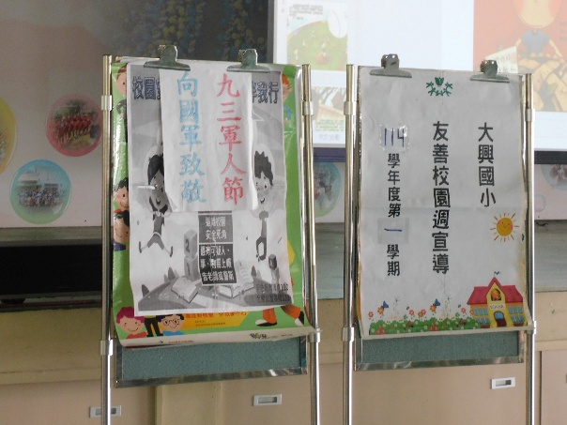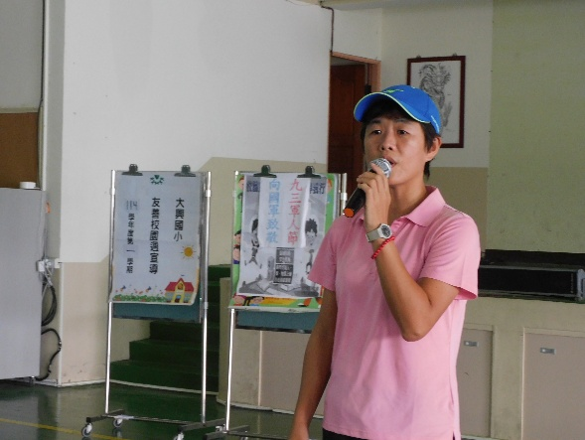
承辦人：顧庭均 單位主管：洪文龍 校長： 梁瑞祺
附件二-2 (至少三項活動，一為配合全民國防教育日，一為防空演習，另一為平時宣導)
彰化縣大興國民小學114年全民國防教育宣導教育活動資料紀錄表
主題 | 防災演習成果
日期 | 114.9.19
主持人 | 校長
對象 | 全校師生 | 人數 | 283
宣 導（活動）綱 要 | 災難掩護的演練  各組防災作業的演練
成 果 照 片 | 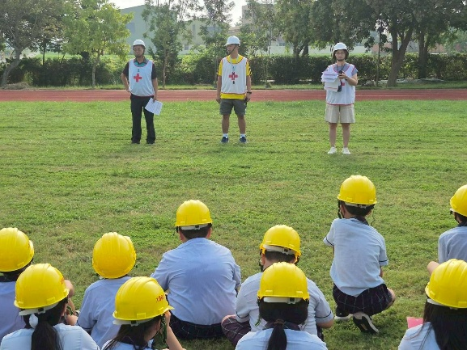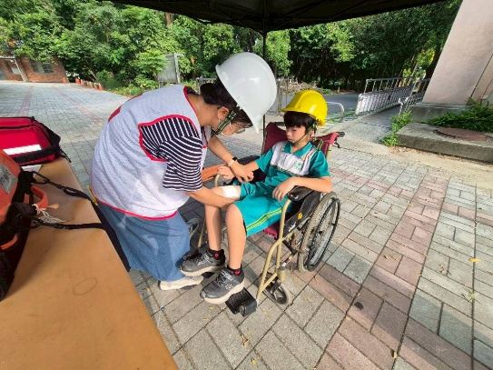
承辦人：顧庭均 單位主管：洪文龍 校長： 梁瑞祺
附件二-3 (至少三項活動，一為配合全民國防教育日，一為防空演習，另一為平時宣導)
彰化縣大興國民小學114年全民國防教育宣導教育活動資料紀錄表
主題 | 國防軍備初探
日期 | 114.12.9
主講人 | 學務人員
對象 | 學生 | 人數 | 22
宣 導（活動）綱 要 | 觀看國防教育補充教材，認識國防軍備，  及災害發生時全民動員的重要性。
成 果 照 片 | 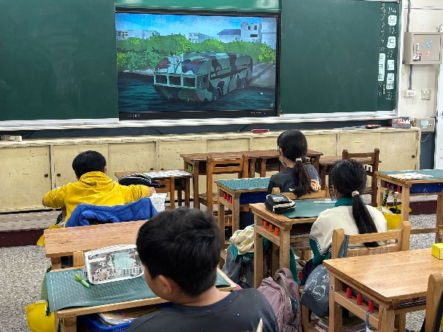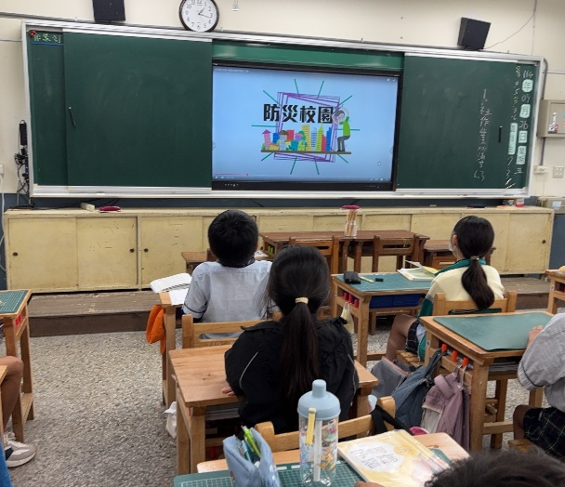
承辦人：顧庭均 單位主管：洪文龍 校長： 梁瑞祺

